


SMTP Outlook Kurulum Dokümanı

Güncellenme Tarihi : 19.01.2021

Outlook Hesabı Üzerinden Toplu Mail Gönderimi Ayarları

- Denetim masasından Mail ayarları kısmına tıklanır.
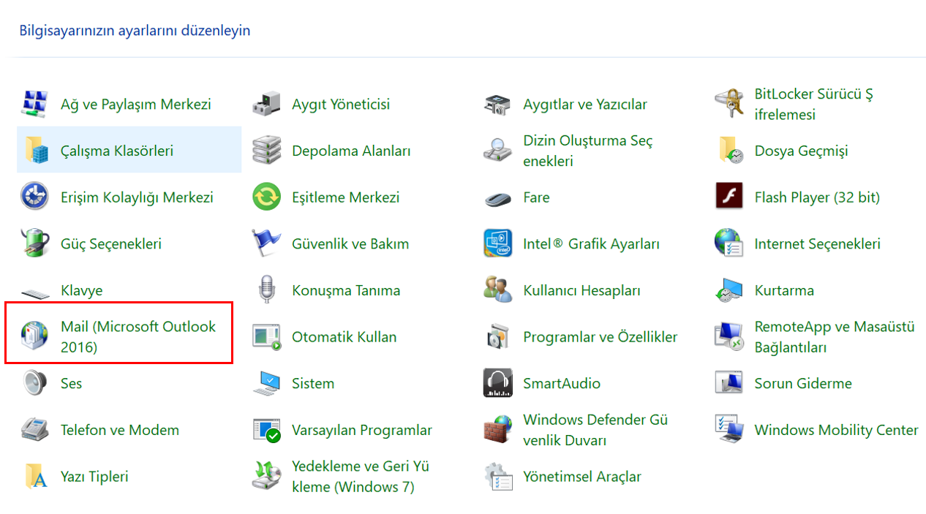
- Eposta hesapları başlığından Yeni butonuna tıklanır.

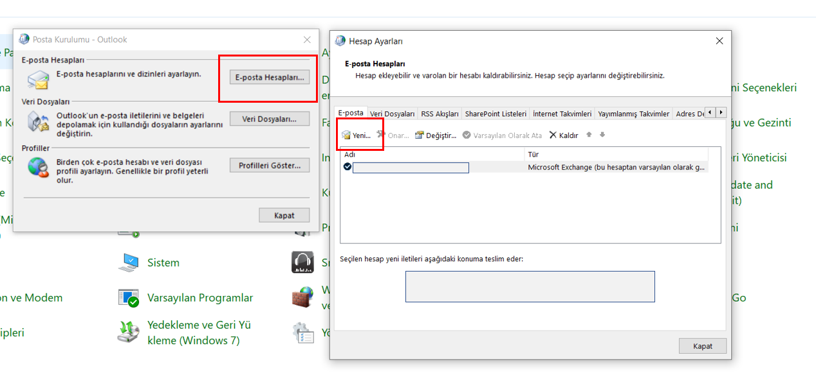

- Açılan pencerede manuel kurulum seçeneği işaretlenir ve ileri butonuna tıklanır.
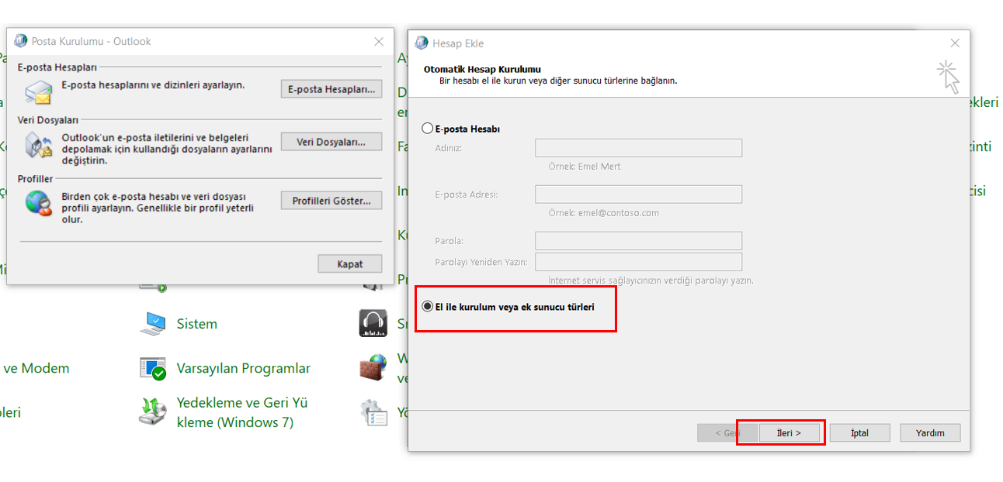

- Açılan ekrandan Pop/IMAP seçeneği işaretlenir ve ileri butonuna tıklanır.
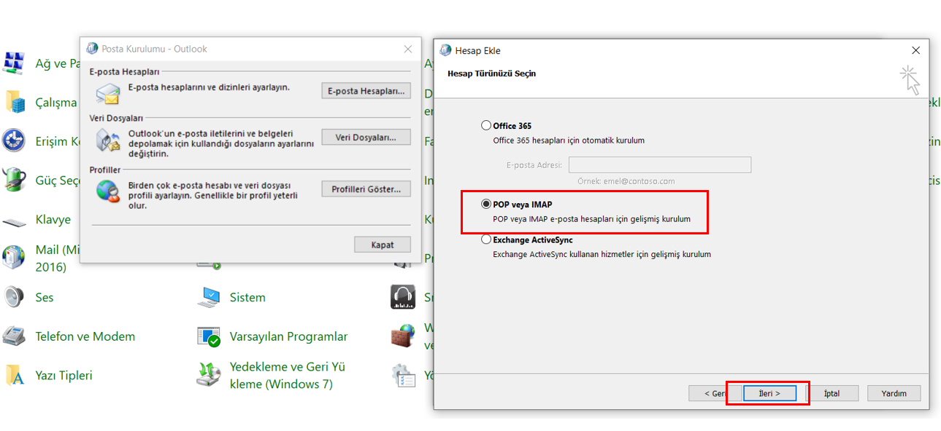

- Açılan ekrandaki bilgileri örnekteki gibi doldurunuz ve diğer ayarlar butonuna tıklayınız.
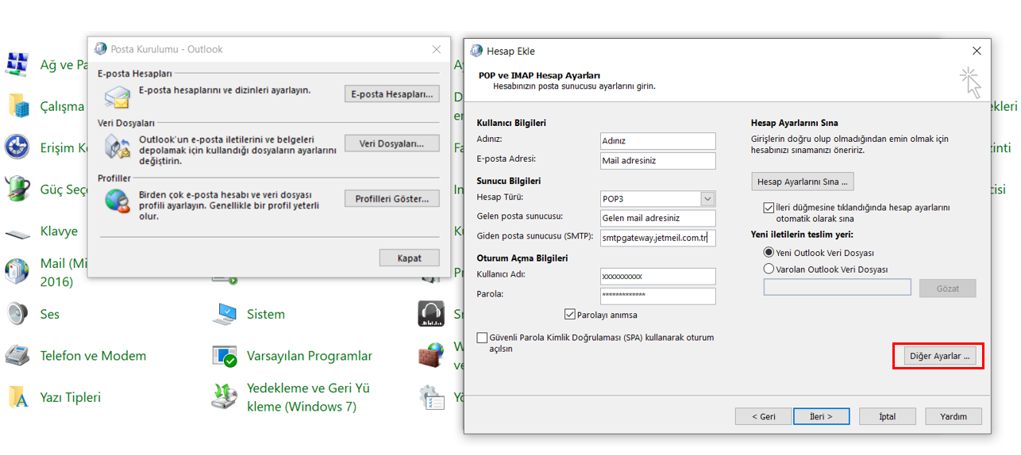

Sunucu Bilgileri

- Hesap türü: Mevcut gelen sunucunuzun tipine göre POP3 veya IMAP seçmelisiniz.
- Gelen posta sunucusu: Mevcut gelen mail sunucunuzun adresini yazmalısınız. Örneğin mail.sampledomain.com, pop.sampledomain.com. [Outlook için outlook.office365.com]
- Giden posta sunucusu (SMTP): smtpgateway.jetmail.com.tr değerini girmelisiniz.
Oturum Açma Bilgileri
- Kullanıcı adı: Mevcut gelen mail sunucunuzdaki kullanıcı adını girmelisiniz.
- Parola: Mevcut gelen mail sunucunuzdaki (Örneğin Outlook) parolanızı girmelisiniz.

- Açılan ekranda Giden sunucusu ayarlar tabına geçiniz. Giden sunucum (SMTP) için kimlik doğrulaması gerekiyor seçeneğini seçin.
Oturum açarken kullanılacak kullanıcı adınızı ve şifre alanına jetmail sistemleri tarafından verilen API keyini girin ve bu seçeneği aktif edin.

*API key bilgisi hesabınız aktif edildiğinde size tarafımızdan iletilecektir.

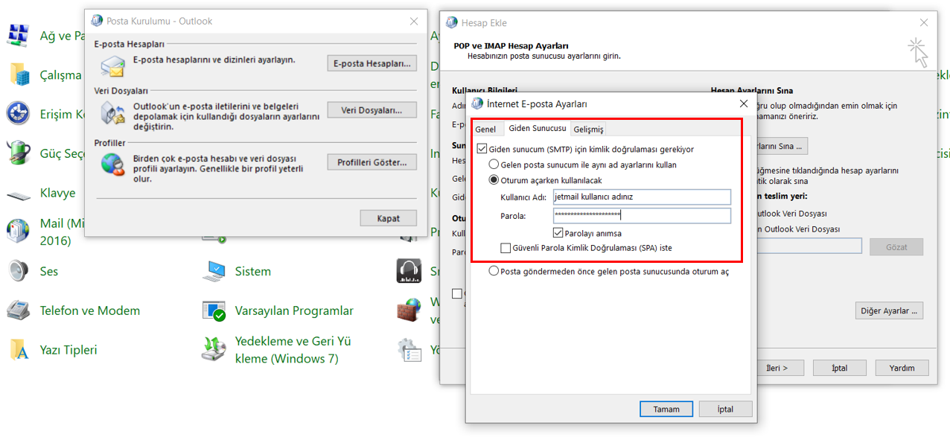

- İleri butonuna bastığınızda aşağıdaki gibi bir ekran gördüğünüzde ayarlarınız başarılı şekilde yapılmış demektir.
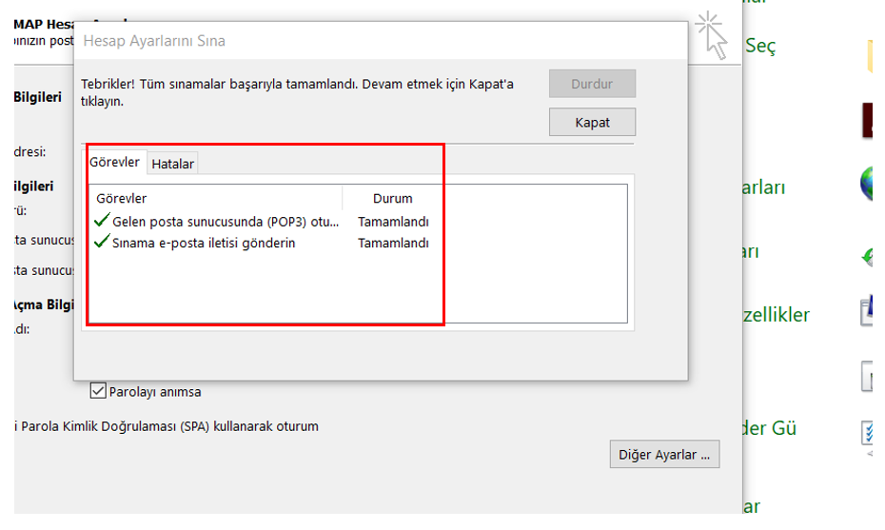

**Office365’in port ve sunucu ayarları için aşağıdaki bilgilerden faydalanabilirsiniz.

